**TÀI LIỆU THIẾT KẾ HƯỚNG ĐỐI TƯỢNG (MÔ HÌNH LỚP)**

Nhóm 03-DHKTPM12A - Thành viên nhóm

1. Lê Tuấn Kiệt (Nhóm trưởng)
2. Lê Anh Tú (Nhóm trưởng)
3. Nguyễn Thanh Tùng (Nhóm trưởng)

*Tên ứng dụng:* **CHƯƠNG TRÌNH QUẢN LÝ THÔNG TIN QUẦY THUỐC CỦA MỘT BỆNH VIỆN**

Thời gian thực hiện: Từ 30/07/2018 đến 30/10/2018 (14 tuần)

# **Mô hình lớp (Class Diagram)**

* 1. **Lớp Entity**

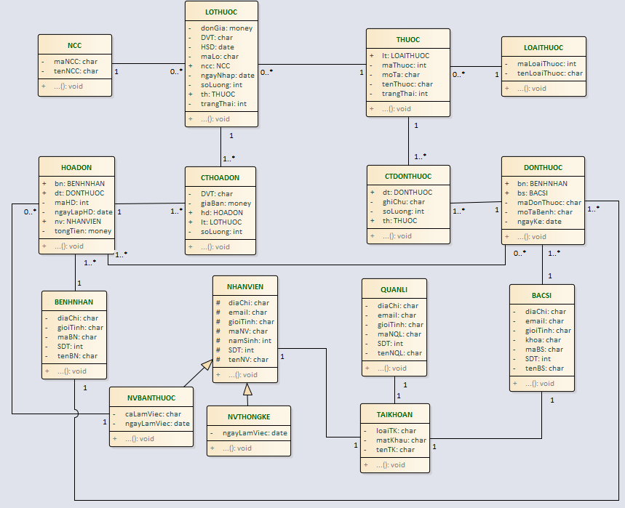

* 1. **Lớp Control**

